УДК 004.89
Исследование и разработка интеллектуальных методов анализа профиля автора русскоязычного текста
Филиппов Н.А.
Аннотация
В статье представлены результаты исследования и разработки системы автоматического профилирования автора русскоязычного текста. Предложен стилометрический подход к извлечению лингвистических признаков, включающий морфологический анализ, лемматизацию, распознавание именованных сущностей и вычисление разнообразных количественных характеристик текста. Выполнено сравнение широкого спектра моделей машинного обучения (логистическая регрессия, метод опорных векторов, наивный байесовский классификатор, случайный лес, градиентный бустинг, многослойный перцептрон) для задач определения пола, возрастной группы и составного профиля автора. Проведённое экспериментальное исследование позволило выявить оптимальные конфигурации моделей, обеспечивающие наилучший баланс между точностью, стабильностью и сбалансированностью предсказаний. Показано, что разработанные методы превосходят базовую стратегию и могут быть эффективно применены для персонализации цифровых платформ.
Ключевые слова:
автоматическое профилирование, стилометрия, обработка естественного языка, машинное обучение, определение пола, определение возраста, русскоязычные тексты
Research and development of intelligent methods for analyzing the profile of the author of a Russian-language text
Filippov N.A.
Annotation
The paper presents the results of research and development of an automatic profiling system for Russian-language text authors. A stylometric approach to extracting linguistic features is proposed, including morphological analysis, lemmatization, named entity recognition, and computation of various quantitative text characteristics. A wide range of machine learning models (logistic regression, support vector machine, naive Bayes classifier, random forest, gradient boosting, multilayer perceptron) are compared for the tasks of predicting author’s gender, age group, and composite profile. The experimental study identifies optimal model configurations that achieve the best trade-off between accuracy, stability, and prediction balance. It is shown that the developed methods outperform the baseline strategy and can be effectively applied for personalization of digital platforms.
Key words:
automatic profiling, stylometry, natural language processing, machine learning, gender prediction, age prediction, Russian-language texts
Введение
В современной цифровой среде сталкиваются интересы двух сторон: клиенты ожидают высокого качества сервиса и клиентоориентированности, в то время как бизнес стремится к повышению основных метрик и минимизации издержек. Ключом к удовлетворению обеих потребностей является глубокое понимание пользователя, которое может быть достигнуто в том числе и за счет составления его профиля.
Профиль пользователя представляет собой отражение информации о человеке. В традиционном подходе профиль заполняется самим пользователем вручную. Однако этот метод сталкивается с серьезной проблемой: пользователи зачастую либо оставляют поля незаполненными, либо намеренно искажают информацию о себе, что делает традиционные подходы к таргетированию неэффективными. Таким образом, возникает необходимость в автоматическом составлении профиля.
Одним из возможных источников данных о профиле является текст, который представляет собой цифровой отпечаток автора. В современном мире пользователи оставляют множество текстовых следов, в которых неявно закодированы их личностные и демографические характеристики.
За извлечение информации из неструктурированного текста отвечают методы обработки естественного языка (NLP). Современные технологии NLP способны эффективно обрабатывать огромные объемы текстовых данных, и их высокая результативность убедительно доказана исследованиями [1, 2].
Однако, несмотря на доказанную эффективность методов и острую потребность рынка, готовых программных решений для автоматического профилирования, особенно для русскоязычных текстов, практически не существует. Разработка такого решения позволит удовлетворить потребности бизнеса и клиентов. В связи с этим данная работа направлена на исследование современных методов автоматического профилирования и создание практического инструментария, реализующего данные методы для решения прикладных задач.
Обзор методов и подходов
Персонализация цифровых сервисов традиционно опирается на ручное заполнение профилей пользователями, однако на практике поля часто остаются пустыми или содержат недостоверную информацию, что ведёт к снижению эффективности коммуникаций и росту стоимости привлечения клиента (CAC). Альтернативой выступает автоматическое профилирование, при котором модели машинного обучения на основе текстов пользователя определяют его демографические характеристики без прямого опроса [3, 18]. Методы обработки естественного языка преобразуют неструктурированный текст в цифровые признаки, причём эффективность NLP убедительно доказана: внедрение чат-ботов на платформе Tenable удвоило конверсию [18], а большие языковые модели активно применяются для анализа текста и поиска угроз в кибербезопасности [3].
Развитие NLP прошло путь от правил и статистики к глубокому обучению, прорывом стала архитектура Transformer, лежащая в основе моделей типа BERT. В задаче определения возраста автора русскоязычного текста мультиязычная BERT показала точность 83,2% [9]. Однако эффективность методов сильно зависит от языка: русский язык отличается богатой морфологией, свободным порядком слов и омонимией, а тексты в соцсетях низкообъёмны, зашумлены, изобилуют сленгом и ошибками, что делает предобработку (токенизацию, нормализацию, лемматизацию) критически важной [1,4,9].
Автоматическое профилирование отличается от классической атрибуции текста: если атрибуция стремится идентифицировать конкретного автора, то профилирование нацелено на выявление обобщённых демографических характеристик [2]. Современные подходы делятся на контентно-зависимые (анализ тематики и семантики) и стилометрические (анализ формальных особенностей письма). Стилометрический подход, опирающийся на лексическое разнообразие, частотность слов, синтаксис и пунктуацию, позволяет определять пол с точностью 70-80% при использовании 250 наиболее частотных слов [16]. Исследования выявили гендерные языковые маркеры в английском и русском языках [10,13]. Однако стилометрия имеет ограничения: требуется минимальный объём текста (около 250 слов [20]), она уязвима к имитации стиля, а главное - страдает от жанровой зависимости: влияние жанра часто сильнее влияния пола или возраста [5,6]. Аналогичные результаты получены при анализе индонезийских текстов, где точность атрибуции падает на кратких и упрощённых текстах из-за нехватки стилистических маркеров [19].
В исследованиях применяется широкий спектр алгоритмов машинного обучения. Линейные методы (логистическая регрессия, линейный SVM) популярны благодаря прозрачности - Argamon показал эффективность логистической регрессии с L1-регуляризацией (76,2% при определении пола) [8], а Koppel получил 84,3% с линейным SVM [16]. Наивный байесовский классификатор устойчиво работает в задачах тональности и базового профилирования, уступая алгоритмам бустинга менее чем на 2% [12]. Ансамблевые методы лидируют по точности: случайный лес эффективен с разнородными признаками [15], а градиентный бустинг достигает 92% точности при анализе тональности [14]. Нейросетевые архитектуры показывают неоднозначные результаты и могут уступать традиционным методам при ограниченных объёмах данных [11,12,17].
Для прогнозирования составного профиля (пол, возраст, образование и др.) используют два подхода: плоскую (мультицелевую) классификацию, где каждая комбинация атрибутов образует отдельный класс, и иерархическую (каскадную), предсказывающую атрибуты последовательно. Иерархический подход лучше интерпретируем и позволяет использовать специализированные модели для разных ветвей, что особенно эффективно при неоднородности данных и дисбалансе классов [5].
Обзор существующих инструментов (Bukvik, RuLex, Textometr) показывает, что общедоступные платформы, реализующие полный цикл автоматического профилирования автора для русскоязычных текстов, отсутствуют. Рассмотренные системы решают лишь отдельные смежные задачи - стилометрический анализ, оценку читабельности или лингвистическую разметку, что подтверждает актуальность разработки специализированного решения.
Описание исходных данных
Ввиду отсутствия размеченных общедоступных корпусов для автоматического профилирования русскоязычных текстов [9] выбор обучающей выборки стал критически важным этапом. Основой исследования послужил корпус «BlogsGenderAge» из базы RusIdiolect (Т.А. Литвинова и соавторы) - специализированный ресурс с аннотациями пола и возраста авторов блогов.
Формирование корпуса включало многоэтапную очистку: удаление ссылок, репостов и неавторского контента (новости, заимствования) с последующей ручной проверкой и использованием систем антиплагиата [7].
Для надёжности вычислений дополнительно установлены ограничения на длину текстов - от 300 до 10 000 символов. Нижняя граница обеспечивает достаточный объём языкового материала [20], верхняя - предотвращает искажения от сверхдлинных документов.
Описание алгоритма обработки документа
На рисунке 1 представлена последовательность обработки документа. На вход система принимает либо документ из корпуса, либо произвольный пользовательский ввод, после чего выполняет базовую очистку от HTML-разметки и проверку структурной корректности: текст не должен быть пустым, слишком коротким или длинным, а также содержать нечётное количество кавычек - в противном случае он отклоняется. Далее происходит нормализация русских символов (замена «ё» на «е») и разбивка текста на предложения. Затем система осуществляет выделение именованных сущностей с помощью комбинации регулярных выражений и статистической NER-модели, а также лемматизацию всех остальных слов. После этого выполняются токенизация, морфологический разбор и POS-аннотация. На основании полученных лемм и токенов строится локальный лексикон документа (список уникальных словоформ с их частотами), после чего система вычисляет требуемые лингвистические признаки.
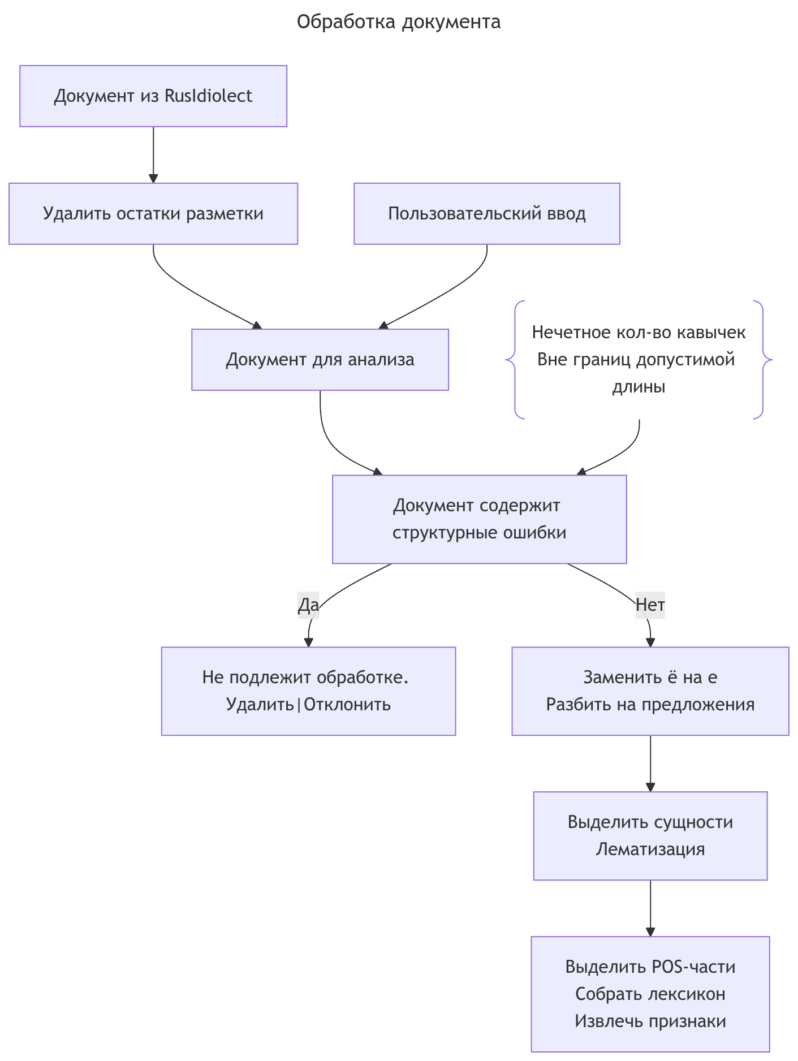
Рисунок 1 - Обработка документа
Используемые модели классификации
Для реализации решения задачи классификации был выбран набор моделей, охватывающих различные семейства алгоритмов. Исследование множества разнотипных моделей позволяет провести сравнительный анализ и выявить подход, наиболее адекватный специфике решаемой задачи. Ниже приведен список исследуемых моделей:
- Логистическая регрессия (Logistic Regression, LR);
- Метод опорных векторов (Support Vector Machine, SVM) с различными ядрами;
- Наивный байесовский классификатор (Naive Bayes, GaussianNB);
- Метод k-ближайших соседей (K-Nearest Neighbors, KNN);
- Случайный лес (Random Forest, RF);
- Градиентный бустинг (Gradient Boosting Machine, GBM);
- Многослойный перцептрон (Multilayer Perceptron, MLP).
Экспериментальная оценка моделей профилирования
Цель экспериментов - оценить способность модельных конфигураций извлекать профиль автора (пол, возрастную группу и составной профиль) из лингвистических признаков текста
Оценка проводилась на отложенной тестовой выборке с анализом стабильности (устойчивости результатов к вариациям данных) и обобщающей способности. Выделялись подвыборки по полу автора, возрастной группе (молодые / взрослые) и длине текста (короткие - менее 2000 символов, длинные - более 2000 символов).
Для оценки стабильности вычислялись стандартное отклонение и коэффициент вариации точности по блокам, использовался тест Левена. При прогнозировании пола наилучшую точность показали SVC с RBF- и полиномиальным ядром (SVC-poly лидирует по стабильности), наивный байес (NB) - наименее эффективен. Тест Левена не выявил значимых различий дисперсий (p > 0,05). Минимальное стандартное отклонение достигалось разными моделями: для длинных текстов и женщин - градиентный бустинг (GBM), для мужчин и молодых - SVC-poly, для взрослых - NB. В задаче определения возраста наилучшую точность также дал SVC-RBF, но по стабильности его превзошёл гендерно-ориентированный GBM. Для составного профиля SVC-RBF и GBM показали наивысшую среднюю точность, причём GBM - минимальную вариативность. Для каскадного подхода на первом этапе (пол) рекомендованы SVC-RBF (максимальная точность) или SVC-poly (минимальная вариативность), на втором (возраст) - гендерно-специализированные GBM и SVC-RBF.
Базовая стратегия (всегда «молодой мужчина») дала точность 32,9%. Все обученные модели превзошли этот порог, но прирост остался умеренным: лучшая модель flat_svc_rbf достигла accuracy = 0,450 и F1 = 0,420. Каскадные комбинации (cascade_svc_poly_svc_rbf, cascade_svc_poly_gbm) и flat_gbm показали близкие результаты.
Анализ по подвыборкам, результаты которого показаны на рисунке 2, выявил, что flat_svc_rbf лидирует на общей выборке, у мужчин и молодых авторов, а каскадные схемы дают выигрыш для женщин, взрослых и длинных текстов.
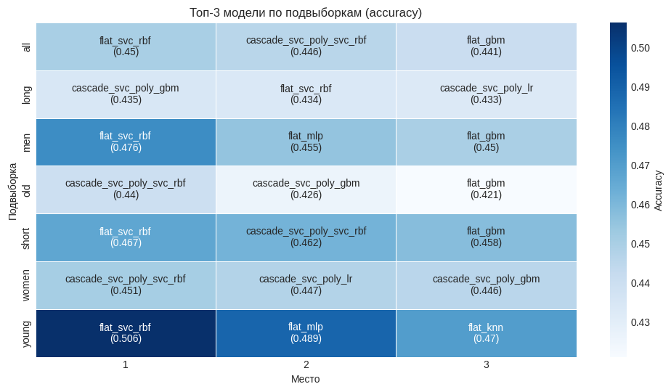
Рисунок 2 - Лучшие модели по подвыборкам
Оценка смещений показала, что flat_svc_rbf систематически благоприятствует доминирующим группам (мужчины, молодые), тогда как flat_nb и некоторые каскадные конфигурации более нейтральны. Визуализация смещений показана на рисунке 3.
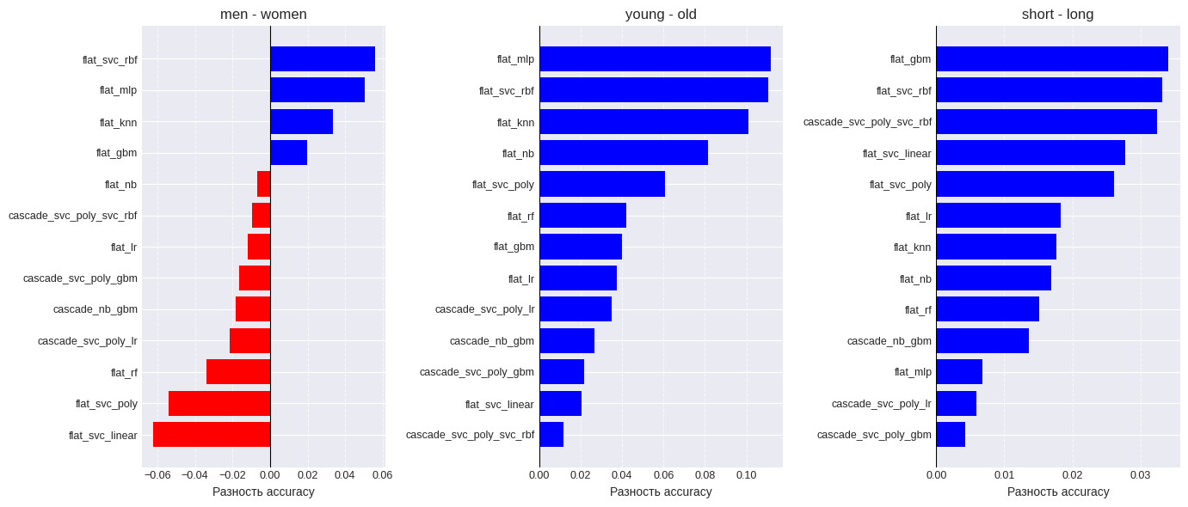
Рисунок 3 - Разница моделей на парных подвыборках
Применение максиминного критерия (максимизация минимальной точности на подвыборках) выявило, что наилучший гарантийный уровень обеспечивают cascade_svc_poly_svc_rbf (0,430), cascade_svc_poly_gbm (0,426) и flat_gbm (0,421) - эти модели предпочтительны, если важна устойчивость на худших сегментах. Результаты показаны в таблице 1.
Таблица 1 - Результаты максиминного критерия
Модель | Точность
cascade_svc_poly_svc_rbf | 0,430
cascade_svc_poly_gbm | 0,426
flat_gbm | 0,421
cascade_svc_poly_lr | 0,419
flat_lr | 0,417
flat_rf | 0,396
flat_svc_rbf | 0,396
cascade_nb_gbm | 0,390
flat_mlp | 0,377
flat_svc_poly | 0,371
flat_knn | 0,369
flat_nb | 0,365
flat_svc_linear | 0,362
Анализ матриц ошибок подтвердил сильное влияние дисбаланса классов: редкие классы распознаются хуже. Исключение составили flat_svc_poly и flat_svc_linear, обеспечившие более равномерное распределение правильных предсказаний.
В ходе проведенных экспериментов Выявлен компромисс между точностью и равномерностью распознавания: flat_svc_rbf максимальна по суммарной точности, тогда как flat_svc_poly и flat_svc_linear лучше распознают редкие классы. Умеренное превосходство над базовой стратегией указывает на ограниченную информативность текущего набора признаков и слабый сигнал в данных. Дальнейшее улучшение качества требует поиска новых признаков и углублённого анализа текстов. Тем не менее, разработанные модели подтвердили свою способность автоматически определять пол и возрастную группу автора по русскоязычному тексту.
Заключение
В работе разработан и научно обоснован методологический аппарат автоматического профилирования автора русскоязычного текста, базирующийся на стилометрическом подходе. Проведённое экспериментальное исследование позволило выполнить сравнительный анализ широкого спектра моделей машинного обучения и выявить конфигурации, обеспечивающие наилучший баланс между точностью, стабильностью и сбалансированностью предсказаний в зависимости от приоритетов задачи.
Получены практически значимые результаты: для определения пола автора наилучшие модели достигают точности около 67%, для возрастной группы - порядка 64-65%, для составного профиля - около 45%, что заметно превосходит базовую стратегию (32,9%), однако подтверждает сложность задачи и ограниченную информативность текущего набора признаков. Разработаны рекомендации по выбору моделей в зависимости от характеристик текста.
Экспериментально подтверждено, что внедрение подобной системы позволяет повысить релевантность таргетированного контента и снизить стоимость привлечения клиента. Полученные результаты свидетельствуют о достижении цели исследования и подтверждают перспективность дальнейшего развития методов автоматического профилирования для русскоязычных текстов.
Список литературы
- Андреев И.А. Исследование методов и алгоритмов обработки текстовой информации социальных сетей в задачах формирования социального портрета пользователя [Электронный ресурс]. Режим доступа: https://ulstu.ru/upload/iblock/93a/Dissertatsiya-Andreev.pdf (дата обращения: 18.10.2025).
- Косимова Н.О. Обзор методов и этапов решения задач автоматической обработки текстов и атрибуции авторства // Устойчивое развитие национальной промышленности на основе реализации «Двадцатилетия изучения и развития естественных, точных и математических дисциплин в сфере науки и образования». Душанбе, 2023. Ч. 1. С. 121-125.
- Котенко И.В., Абраменко Г.Т. Использование больших языковых моделей для поиска угроз кибербезопасности на основе методов глубокого обучения: анализ современных исследований // Правовая информатика. 2024. № 3. С. 32-41.
- Кривошапова Н.В. Атрибуция анонимного текста: оригинальная методика установления авторства // Вестник Приднестровского университета. 2022. № 1 (70). С. 9-15.
- Литвинова Т.А. Диагностирование пола, возраста и психологических характеристик автора письменного текста с использованием методов корпусной и компьютерной лингвистики: возможности и ограничения / Литвинова Т.А., Бюрикова Е.Д., Загоровская О.В. // Вопросы криминологии, криминалистики и судебной экспертизы. 2021. № 1 (49). С. 105-111.
- Литвинова Т.А. Проблема диагностирования пола автора письменного текста: фактор жанра // Современные исследования социальных проблем (электронный научный журнал). 2014. № 1 (33).
- Литвинова Т.А. Стилеметрическая идентификация автора текста [Электронный ресурс]. Режим доступа: https://elibrary.ru/download/elibrary_49842609_64435555.pdf (дата обращения: 18.10.2025).
- Романов А.С. Методология идентификации автора текста для решения задач информационной безопасности // Вопросы кибербезопасности. 2024. № 3 (61). С. 120-128.
- Соболев А.А., Федотова А.М., Куртукова А.В., Романов А.С., Шелупанов А.А. Методика определения возраста автора текста на основе метрик удобочитаемости и лексического разнообразия // Доклады ТУСУР. 2022. Т. 25. № 2. С. 45-52.
- Argamon S., Koppel M., Pennebaker J.W. Mining the Blogosphere: Age, Gender and the Varieties of Self-Expression [Электронный ресурс]. Режим доступа: https://firstmonday.org/ojs/index.php/fm/article/view/2003 (дата обращения: 18.10.2025).
- Dalyan T., Ayral H., Özdemir Ö. A Comprehensive Study of Learning Approaches for Author Gender Identification // Information Technology and Control. 2022. Vol. 51. No. 3. P. 429-445.
- Frank E., Bouckaert R. Naive Bayes for Text Classification with Unbalanced Classes // Lecture Notes in Computer Science. Vol. 4213. P. 503-510.
- Iqbal M.M., Raza A., Aslam M.M., Farhan M., Yaseen S. A Stylometric Fingerprinting Method for Author Identification Using Machine Learning // Technical Journal, University of Engineering and Technology (UET) Taxila, Pakistan. 2023. Vol. 28. No. 1. P. 28-35.
- Kairupan I.Y., Angdresey A., Arif H., Emor K.G. An Extreme Gradient Boosting Approach for Classification and Sentiment Analysis // The Asian Journal of Technology Management (AJTM). 2023. Vol. 16. No. 3. P. 211-225.
- Khonji M., Iraqi Y., Mekouar L. Authorship Identification of Electronic Texts // IEEE Access. 2021. Vol. 9. P. 101124-101146.
- Koppel M. Automatically Categorizing Written Texts by Author Gender // Literary and Linguistic Computing. 2002. Vol. 17. No. 4. P. 401-412.
- Kucukyilmaz T., Cambazoglu B.B., Can F., Aykanat C. Chat Mining: Predicting User and Message Attributes in Computer-Mediated Communication // Information Processing & Management. 2008. Vol. 44. Iss. 4. P. 1448-1466.
- Patel N. How Natural Language Processing Affects Digital Marketing [Электронный ресурс]. Режим доступа: https://neilpatel.com/blog/natural-language-processing/ (дата обращения: 18.10.2025).
- Syamsiah N., Myint A., Lin T. Automatic Identification of Authors’ Writing Style with Computer-Based Stylometry Methods: A Case Study on Indonesian Literary Texts // Journal International of Lingua and Technology. 2024. Vol. 3. No. 3. P. 659-672.
- Venkatesh G., Sampath Kumar M. Age Groups Classification on Twitter Dataset Using FLANN Algorithm // JETIR. 2019. Vol. 6. Iss. 6. P. 651-659.

